ВАРИАНТ 1
- Найдите ЭДС источника тока.
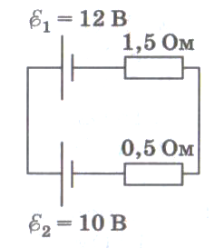
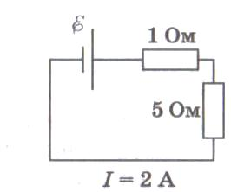
2. Найдите направление и силу тока в цепи.
              - По ходу часовой стрелки, 1 А.
Б. По ходу часовой стрелки, 11 А.
              - Против хода часовой стрелки, 1 А.
Г. Против хода часовой стрелки, 10 А.
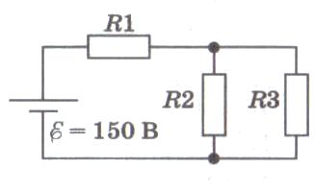
Д. Против хода часовой стрелки, 11 А.
3. Найдите силу тока через резистор R₂, если сопротивления резисторов R₁ = R₂ = R₃ = 10 Ом. Внутренним сопротивлением источника тока можно пренебречь.
4. К источнику постоянного тока подключили электрическую лампочку, сопротивление которой равно внутреннему сопротивлению источника. Как изменится сила тока в цепи, напряжение на зажимах источника тока и мощность тока во внешней цепи при подключении последовательно с этой лампой такой же лампы?
Для каждой величины определите соответствующий характер изменения.
Физическая величина | Характер изменения
А) сила тока | 1) увеличится
Б) напряжение | 2) уменьшится
В) мощность | 3) не изменится
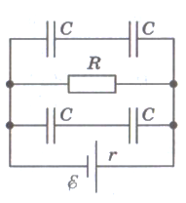
5. Электрическая цепь состоит из источника тока с ЭДС 5 В и внутренним сопротивлением 1 Ом, резистора сопротивлением 4 Ом и четырёх одинаковых конденсаторов ёмкостью 3 мкФ. Определите заряд на обкладках каждого конденсатора.

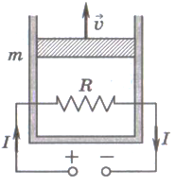
6. Сила тока, протекающего через спираль сопротивлением 500 Ом, 100 мА. С какой скоростью V должен двигаться вверх поршень массой т = 10 кг, чтобы температура газа в сосуде оставалась постоянной?

        - При электролизе раствора серной кислоты за 2,5 ч выделилось 0,45 г водорода. Определите сопротивление раствора, если мощность тока 32,5 Вт. Электрохимический эквивалент серной кислоты 10⁻⁸ кг/Кл.

ВАРИАНТ 2
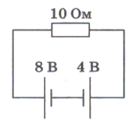
      - Определите направление и силу тока в резисторе, пренебрегая внутренним сопротивлением источников тока.
        - Влево, 0,4 А.
Б. Вправо, 0,4 А.
        - Влево, 1,2 А.
Г. Вправо, 1,2 А.
Д. Вправо, 4 А.
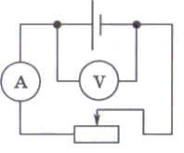
      - В цепи, схема которой изображена на рисунке, ползунок реостата переместили вправо. Как при этом изменились показания амперметра и вольтметра?
        - Показания приборов уменьшились.
Б. Показания приборов увеличились.
        - Показания амперметра уменьшились, а вольтметра увеличились.
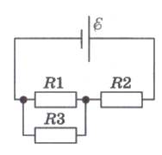
Г. Показания амперметра увеличились, а вольтметра уменьшились.
Д. Показания приборов не изменились.
      - Определите силу тока, протекающего через резистор R₂, если сопротивления резисторов R₁ = R₂ = R = 8 Ом, а ЭДС источника тока 18 В. Внутренним сопротивлением источника тока можно пренебречь.
      - К источнику постоянного тока подключили электрическую лампочку, сопротивление которой равно внутреннему сопротивлению источника. Как изменится сила тока в цепи, напряжение на зажимах источника тока и мощность тока во внешней цепи при подключении последовательно с первым источником тока второго такого же источника?
Для каждой величины определите соответствующий характер изменения.
Физическая величина | Характер изменения
А) сила тока | 1) увеличится
Б) напряжение | 2) уменьшится
В) мощность | 3) не изменится

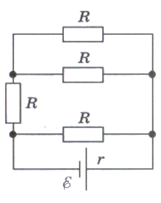
      - К спирали, погружённой в кипящую жидкость, приложено напряжение 12 В. При этом сила тока, протекающего через спираль 5,2 А. Испарение жидкости происходит со скоростью 21 мг/с. Найдите удельную теплоту парообразования жидкости.

6. Несколько одинаковых резисторов соединены по схеме, показанной на рисунке. ЭДС источника тока 100 В, внутреннее сопротивление 36 Ом, КПД = 0,5. Найдите полезную мощность Р и сопротивление R.

7.Электродвигатель трамвайного вагона работает при силе тока 100 А. При силе тяги двигателя 4 кН скорость вагона 18 км/ч. Чему равно сопротивление обмотки двигателя, если его КПД равен 66% ?

ВАРИАНТ 3
    - Определите силу тока короткого замыкания в электрической цепи, если ЭДС источника тока 8 В, а его внутреннее сопротивление 0,2 Ом.
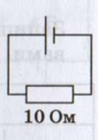
    - Аккумулятор мотоцикла имеет ЭДС 6 В и внутреннее сопротивление 0,5 Ом. К нему подключён реостат сопротивлением 5,5 Ом. Найдите силу тока в реостате.
    - Амперметр с пределом измерения 0,1 A имеет сопротивление 0,02 Ом. Определите сопротивление шунта, который следует подключить к амперметру для увеличения предела измерения до 0,6 А.
    - К источнику постоянного тока подключили электрическую лампочку, сопротивление которой равно внутреннему сопротивлению источника. Как изменится сила тока в цепи, напряжение на зажимах источника тока и мощность тока во внешней цепи при подключении параллельно с этой лампой такой же лампы?
Для каждой величины определите соответствующий характер изменения.
Физическая величина | Характер изменения
А) сила тока | 1) увеличится
Б) напряжение | 2) уменьшится
В) мощность | 3) не изменится

          - При электролизе раствора серной кислоты за 50 мин выделилось 3 г водорода. Определите мощность, необходимую для нагревания электролита, если его сопротивление 0,4 Ом. Электрохимический эквивалент серной кислоты 10⁻⁸ кг/Кл.

          - Электрокипятильник со спиралью сопротивлением 160 Ом поместили в сосуд, содержащий 0,5 л воды при 20 °С, и включили в сеть напряжением 220 В. Через 20 мин кипятильник выключили. Вода какой массы выкипела, если КПД кипятильника 80%? Удельная теплота парообразования воды 2,3 МДж/кг, удельная теплоёмкость воды 4,2 кДж/(кг • К).

          - ЭДС источника тока 6 В, внутреннее сопротивление 2 Ом. Два одинаковых сопротивления подключают к источнику тока один раз последовательно, второй раз — параллельно. В обоих случаях во внешней цепи выделяется одинаковая мощность. Чему равна эта мощность?

ВАРИАНТ 4
            - Найдите ЭДС источника тока, если работа сторонних сил по перемещению единичного заряда внутри источника тока за 10 с равна 10 Дж.

            - Определите сопротивление проводника, который надо включить во внешнюю цепь генератора с ЭДС 220 В и внутренним сопротивлением 0,1 Ом, чтобы на его зажимах напряжение оказалось равным 210 В.

            - При подключении добавочного сопротивления предел измерения вольтметра увеличился в 5 раз. Во сколько раз надо увеличить добавочное сопротивление, чтобы предел измерения увеличить ещё в 5 раз?

4. К источнику постоянного тока подключили электрическую лампочку, сопротивление которой равно внутреннему сопротивлению источника. Как изменится сила тока в цепи, напряжение на зажимах источника тока и мощность тока во внешней цепи при подключении параллельно с первым источником тока второго такого же источника?
Для каждой величины определите соответствующий характер изменения.
Физическая величина | Характер изменения
А) сила тока | 1) увеличится
Б) напряжение | 2) уменьшится
В) мощность | 3) не изменится

                - Определите силу тока короткого замыкания батареи, если при силе тока 2 А во внешней цепи выделяется мощность 24 Вт, а при силе тока 5 А — мощность 30 Вт.

                - В электролитической ванне с раствором сульфата цинка сила тока изменяется по линейному закону I = 2 + 0,02t (А). Определите массу цинка, выделившегося на катоде за первые 5 мин протекания электрического тока. Электрохимический эквивалент сульфата цинка 3,4 • 10⁻⁷ кг/Кл.

                - При электролизе подкисленной воды через электролитическую ванну прошёл заряд 2500 Кл. Выделившийся кислород занимает объём 0,5 л при давлении 101 кПа. Какова его абсолютная температура, если электрохимический эквивалент кислорода 8,3 • 10⁻⁸ кг/Кл?

